MINISTERO DELLE INFRASTRUTTURE E DEI TRASPORTI
DIPARTIMENTO PER I TRASPORTI, LA NAVIGAZIONE, GLI AFFARI GENERALI ED IL PERSONALE
DIREZIONE GENERALE PER I SISTEMI DI TRASPORTO AD IMPIANTI FISSI ED IL TRASPORTO PUBBLICO LOCALE
GESTIONE GOVERNATIVA FERROVIA CIRCUMETNEA

Scheda Mag. | Prodotto |  |  | U.m. | Quantità | Prezzo unitario | Prezzo Totale
M8800098 | RELE' VELOCITA' ZERO PORTE AUTOMATICHE - HENGSTLER H462-1541 DC24V (vecchio codice H462-1210 DC 24 V) |  |  | NR | 20 | 99,50 | 1.990.00
 | Eventuale spese di trasporto (specificare) |  |  |  |  |  | 20,00
 | Tempi di consegna (specificare) |  |  | 35 GG LAVORATIVI SALVO IMPREVISTI
 | L’AGGIUDICAZIONE AVVERRA’ IN FAVORE DELLA MIGLIOR OFFERTA A CORPO (LOTTO UNICO) |  |  |  |  |  | 2.010,00
 |  |  | IMPORTO COMPLESSIVO OFFERTO IVA ESCLUSA |  |  |  | Euro __________________

Luogo e data _Patrica 10/11/2020_
Timbro e Firma dell’Offerente ⁽²⁾
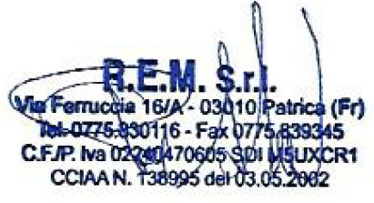
(allegare copia fotostatica del documento di riconoscimento del sottoscrittore)

